Česká bankovní asociace mění vizuální identitu a otevírá se veřejnosti
TISKOVÉ SDĚLENÍ
26. 03. 2021

Praha, 26. března 2021 - Česká bankovní asociace reprezentující více než 99 % českého bankovního sektoru mění svoji vizuální identitu a uvádí nové formáty komunikace s veřejností. Odlehčená vizuální identita vychází z původního designu, je moderní a dynamická, stejně jako bankovní trh. Novými formáty komunikace jsou pravidelný čtrnáctidenní newsletter ČBA NEWS, který je nově určen i široké veřejnosti, a diskuzní pořad ČBA FOCUS, jež se zaměřuje na aktuální témata nejen na bankovním trhu. Další projekty budou následovat.

„Banky působící na českém trhu již dávno nejsou tradiční, zkostnatělé. Jsou moderní, dynamické, jsou lídry v digitalizaci a na měnící se potřeby klientů umí rychle zareagovat. Česká bankovní asociace reprezentuje tuzemské banky, a proto s nimi musí držet krok. Musí být moderní, dynamická a otevřená nejen bankám, ale i veřejnosti. Tyto důvody byly hlavním impulzem, proč jsme se rozhodli změnit naši vizuální identitu a začít komunikovat také s veřejností,“ uvedla Monika Zahálková, výkonná ředitelka České bankovní asociace.

Nové logo, které vychází z původního, je odlehčenější, modernější a pro lepší přehlednost jednobarevné. Je ve třech variantách podle jazykových mutací – české, anglické a dvojjazyčné, která se vzhledem k mezinárodnímu přesahu aktivit asociace velmi osvědčila. Ke změně dochází i v dalších prezentačních materiálech a merkantiliích, i zde je důraz kladen na dynamičnost a modernost. Nová vizuální identita se v dohledné době promítne i do vzhledu webových stránek ČBA, které budou upravovány i v souvislosti s realizací projektu nového portálu ekonomicko-bankovních statistik „BASTA“, jakožto i s rozšířením a restrukturalizací finančně-vzdělávacích aktivit ČBA.

Nový čtrnáctidenní newsletter ČBA NEWS vychází již od ledna letošního roku. Jeho cílem je informovat o aktivitách České bankovní asociace každého, kdo se o finanční svět zajímá a chce se o něm dozvědět více. Pravidelně přináší zprávy o tom, co se na bankovním poli odehrává, co se naopak chystá, jaké nové zákony či předpisy jsou v jednání. Součástí každého vydání je také detailní rozbor tématu, které je aktuální a o kterém se často hovoří. Pravidelnou rubriku zde má i finanční vzdělávání. Přihlásit k odběru se může každý na stránkách ČBA.

ČBA FOCUS je nový diskuzní pořad České bankovní asociace, který se zaměřuje na aktuální témata. Hosty pořadu jsou zástupci nejen finančního sektoru, ale i politici a další zajímavé osobnosti, které mají k diskuznímu tématu co říct, a jejichž názor je zajímavý a inspirativní. Vychází vždy poslední pátek v měsíci. První díl vyšel koncem února a byl věnován digitalizaci České republiky a jak při ní pomáhají banky. Hosty pořadu byli: Vladimír Dzurilla, vládní zmocněnec pro IT a digitalizaci, Zdeněk Zajíček, prezident ICT Unie a Pavel Kolář, který má v ČBA digitalizaci na starosti. Diskuzi moderovala Daniela Písařovicová.

Další díl pořadu ČBA FOCUS vyjde již dnes (v pátek 26. března). Tématem jsou tentokrát rostoucí ceny nemovitostí a rekordní prodeje hypoték. Pořad opět moderuje Daniela Písařovicová a pozvání k diskuzi přijali: Miroslav Singer (hlavní ekonom Generali CEE Holding a bývalý guvernér ČNB), Milan Roček (spoluautor projektu CenováMapa.org) a Vladimir Staňura (hlavní poradce ČBA).

ČBA FOCUS je ke zhlédnutí na YouTube kanále ČBA nebo k poslechu na Spotify.

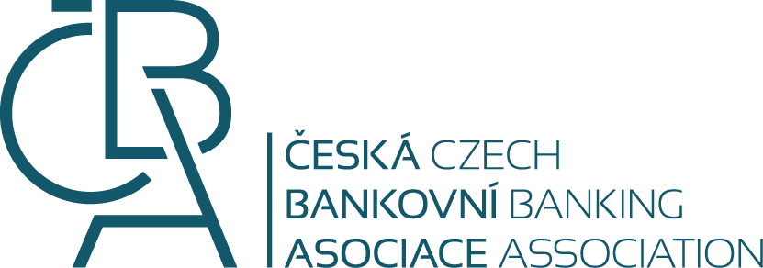

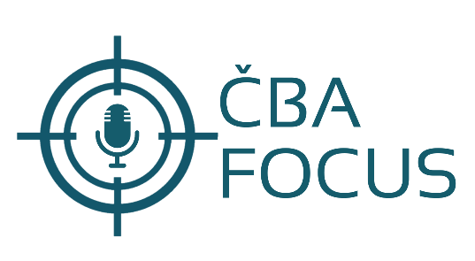

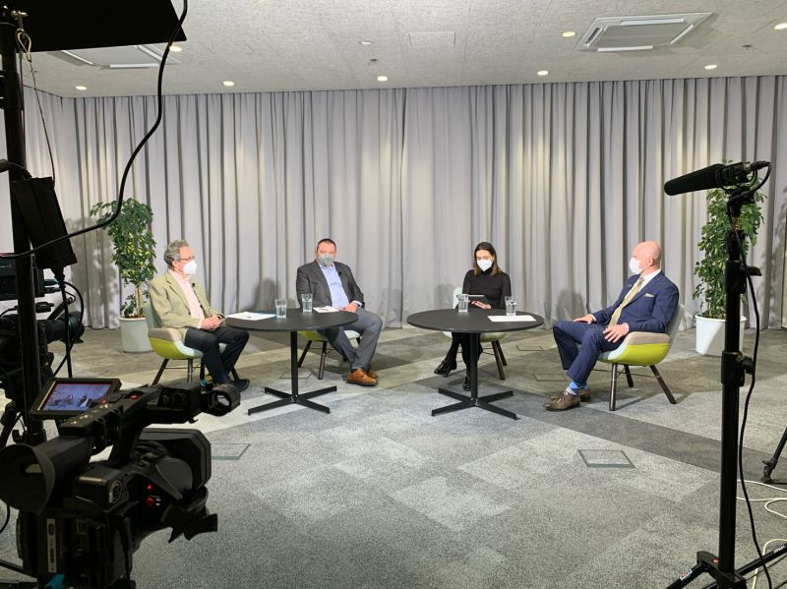

Další informace

obdržíte na adrese:

Monika Petrásková,
manažerka PR a komunikace ČBA
monika.petraskova@cbaonline.cz
tel: + 420 733 130 282

O České bankovní asociaci
Česká bankovní asociace vznikla v roce 1990 a je dobrovolným sdružením právnických osob podnikajících v oblasti peněžnictví. V současné době sdružuje 37 členů. Rolí asociace je především zastupovat a prosazovat společné zájmy členů, prezentovat roli a zájmy bankovnictví vůči veřejnosti, podílet se na standardizaci postupů v bankovnictví a na vytváření odborných zvyklostí, podporovat harmonizaci bankovní legislativy s legislativou Evropské unie a vyvíjet aktivitu v informativní a školící oblasti. ČBA je členem Evropské bankovní federace a EMMI.

